**К ОПУБЛИКОВАНИЮ**

КОМИ РЕСПУБЛИКАЛӦН

**ОЛАНПАС**

**«Коми Республика мутасын ӧтйӧза пӧрадок видзӧмын**

**гражданалӧн участвуйтӧм серти ӧткымын юалӧм йылысь»**

**Коми Республикаса Оланпасӧ вежсьӧмъяс пыртӧм йылысь**

Примитӧма Коми Республикаса

Каналан Сӧветӧн 2023 вося лӧддза-номъя тӧлысь 21 лунӧ

**1 статья.** Пыртны «Коми Республика мутасын ӧтйӧза пӧрадок видзӧмын гражданалӧн участвуйтӧм серти ӧткымын юалӧм йылысь» Коми Республикаса Оланпасӧ (Коми Республикаса канму власьт органъяслӧн индӧд-тшӧктӧмъяс, 2014, 30 №, 598 ст.; 2015, 23 №, 335 ст.; 2017, 13 №, 224 ст.; 27 №, 487 ст.; 2018, 10 №, 169 ст.; 2019, 8 №, 103 ст.; 15 №, 212 ст.; 2020, 8 №, 113 ст.; 2021, 17 №, 305 ст.; 2023, 1 №, 1 ст.) татшӧм вежсьӧмъяс:

1. 3 статья гижны тадзи:

**«3 статья**

1. Ӧтйӧза пӧрадок видзӧмын участвуйтігӧн йӧзкост дружинникъяслы колӧ видзны сьӧрас йӧзкост дружинниклысь эскӧданпассӧ, новлыны форма паськӧм (жилет-кышӧд либӧ куртка), а сідзжӧ вӧдитчыны йӧзкост дружинникӧс торйӧдан пасӧн.

2. Жилет-кышӧд новлігӧн йӧзкост дружинникӧс торйӧдан пас пыдди вӧдитчӧны «НД» гижӧдӧн гӧрд рӧма сойвывса кӧртӧдӧн, кутшӧмӧс новлӧны шуйга килӧн пельпом вылын.

Куртка новлігӧн йӧзкост дружинникӧс торйӧдан пасӧн лоӧ курткалӧн шуйга сос вылын «НД» гижӧдӧн вурӧм гӧрд рӧма визь.

3. Йӧзкост дружинаса командир сетӧ йӧзкост дружинниклы форма паськӧмсӧ, а сідзжӧ сойвывса кӧртӧдсӧ йӧзкост дружинникъяслӧн ӧтувъя чукӧртчылӧм дырйи ӧтйӧза пӧрадок видзӧмын налӧн участвуйтан кадколаст кежлӧ.

4. Йӧзкост дружинниклысь эскӧданпас образецсӧ да сійӧс сетан пӧрадоксӧ, йӧзкост дружинниклысь сойвывса кӧртӧд образецсӧ урчитӧны тайӧ Оланпас дорӧ 1 содтӧдын.

Йӧзкост дружинниклӧн форма паськӧмлысь образецсӧ урчитӧны тайӧ Оланпас дорӧ 6 содтӧдын.

5. Оз позь вӧдитчыны йӧзкост дружинниклӧн эскӧданпасӧн, новлыны форма паськӧмсӧ либӧ вӧдитчыны йӧзкост дружинникӧс торйӧдан пасӧн сэтшӧм кадӧ, кор сійӧ абу йитчӧма ӧтйӧза пӧрадок видзӧмын участвуйтӧмкӧд.».

2. 6 содтӧд гижны тайӧ Оланпас дорӧ содтӧд серти.

**2 статья.** Тайӧ Оланпасыс вынсялӧ сійӧс официальнӧя йӧзӧдан лун бӧрын дас лун кольӧм мысти.

Коми Республикаса Юралысь В.В. Уйба

Сыктывкар

2023 вося лӧддза-номъя тӧлысь 27 лун

47-РЗ №

«Коми Республика мутасын

ӧтйӧза пӧрадок видзӧмын

гражданалӧн участвуйтӧм серти

ӧткымын юалӧм йылысь»

Коми Республикаса Оланпасӧ

вежсьӧмъяс пыртӧм йылысь»

Коми Республикаса Оланпас дорӧ

содтӧд

«Коми Республика мутасын

ӧтйӧза пӧрадок видзӧмын

гражданалӧн участвуйтӧм серти

ӧткымын юалӧм йылысь»

Коми Республикаса Оланпас дорӧ

6 содтӧд

**Йӧзкост дружинниклӧн форма паськӧмлӧн**

**образецъяс**

1 юкӧд. Жилет-кышӧд

Жилет-кышӧдлӧн водзладор

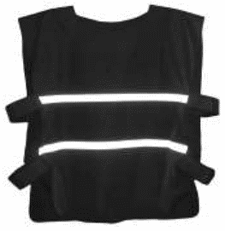

Жилет-кышӧдлӧн бӧрладор (мыш)

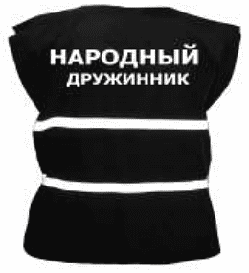

1. Йӧзкост дружинниклӧн форма паськӧмлӧн тайӧ образецыс – тайӧ жилет-кышӧд, кутшӧмӧс вӧчӧма светоотражающӧй материалъясысь элементъясӧн кольквиж рӧма изсьытӧм дӧраысь.

2. Йӧзкост дружинниклӧн жилет-кышӧдыс гӧгрӧса вундӧм горловинаа. Сы могысь, медым жилет-кышӧдсӧ ладмӧдны пасьта серти, бокъясас меститӧма «контакт» текстильнӧй йитвеж вылӧ кизясьысь клястикъяс.

Жилет-кышӧд шӧрті мунӧны ӧта-мӧдсянь 10 см ылнаын светоотражающӧй лентаысь вӧчӧм 5 см пасьта водсанога кык визь.

Жилет-кышӧдлӧн бӧрладорас (мышкас) горловинасянь 14 см улынджык шӧрас пуктӧма «НАРОДНЫЙ ДРУЖИННИК» гижӧд, кутшӧмӧс вӧчӧма светоотражающӧй лентаысь 7 см джуджда шыпасъясӧн.

2 юкӧд. Куртка

Курткалӧн водзладор

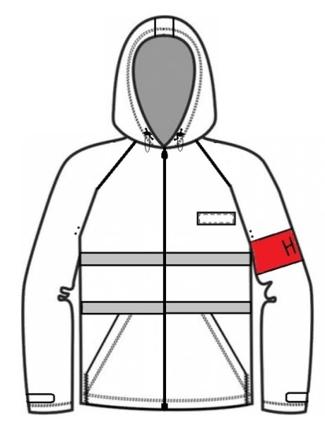

Курткалӧн бӧрладор (мыш)

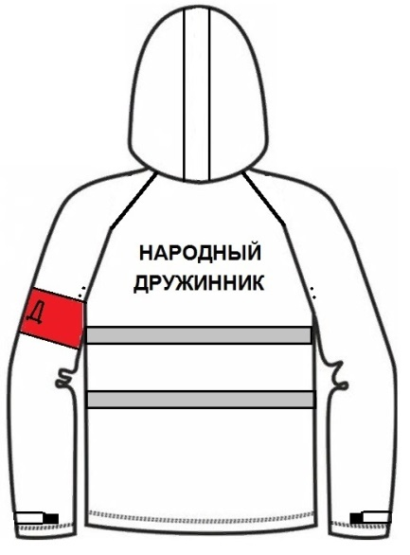

1. Йӧзкост дружинниклӧн форма паськӧмлӧн тайӧ образецыс – тайӧ капюшона куртка, кутшӧмӧс вӧчӧма светоотражающӧй материалъясысь элементъясӧн кольквиж рӧма изсьытӧм дӧраысь.

2. Курткаыс веськыд мыгӧра, шӧрас кизясьӧ «чардӧн», капюшонлысь банладор кӧлыссӧ ладмӧдны куснясьысь шнур да фиксируйтанторъяс отсӧгӧн.

Куртка шӧрті мунӧны ӧта-мӧдсянь 10 см ылнаын светоотражающӧй лентаысь вӧчӧм 5 см пасьта водсанога кык визь.

Курткалӧн пӧлаяс вылын меститчӧны «чард» вылын улысса накладнӧй зепъяс, кутшӧмъясӧс дзебӧма ӧтлаын шӧралӧм листъясӧн, шуйга пӧла вылын морӧс весьтын меститчӧ видеорегистратор вылӧ шлёвки. Пӧлаяс вылын да курткалӧн мышкын сос вундасъяс улын меститчӧны сынӧд ветлан розьяс.

Куртка мышкас горловинасянь 14 см улынджык шӧрас пуктӧма «НАРОДНЫЙ ДРУЖИННИК» гижӧд, кутшӧмӧс вӧчӧма светоотражающӧй лентаысь 7 см джуджда шыпасъясӧн.

Сос модаыс реглан, веськыд. Сос улісӧ пасьта серти ладмӧдӧны пата да йитан лента отсӧгӧн. Шуйга сос вылын гырддзаысь вылынджык меститчӧма гӧрд рӧма отделочнӧй дӧраысь 10 см пасьта вурӧм визьӧн йӧзкост дружинникӧс торйӧдан пас. Визь шӧрын меститчӧма «НД» светоотражающӧй гижӧд.».